1. Ship Tokens („Ships Auth Tokens”)
Dodać wyszukiwarkę po Ownerze.
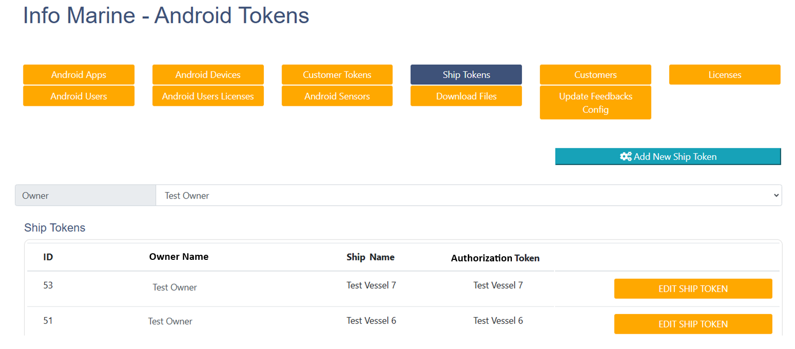
Edycja i dodawanie Tokenów tylko dla Seniorów z uprawnieniami Maintenance.
Lista „Ship Token” powinna jednoznacznie wskazywać Nazwę Ownera (Owner Name). Ship Token Name wg. mnie powinien być taki sam (nadawany z autoamtu prz towrzeniu tokena) jak Ship Name.
Dodatkowo wyszukiwarka po „Ownerze” też by się przdała.
1a. „Add New Ship Token”
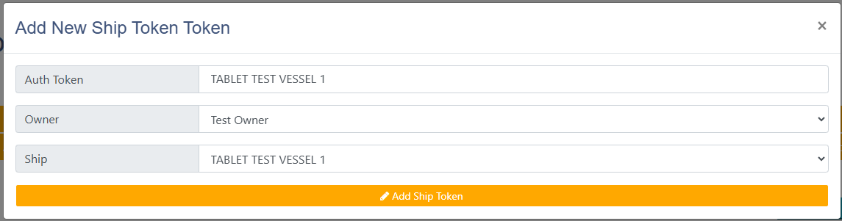Add New Ship Token a nie Token Token XD.

2. Android Devices -> „Add New Device”
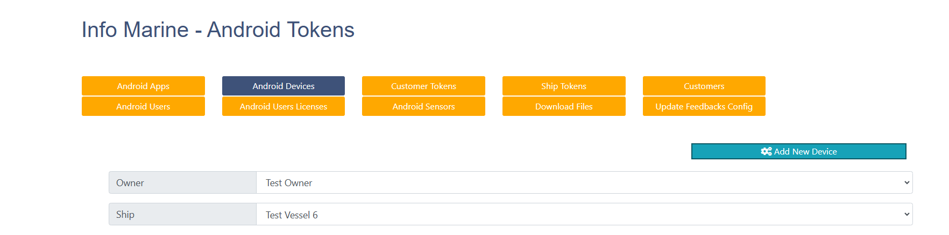
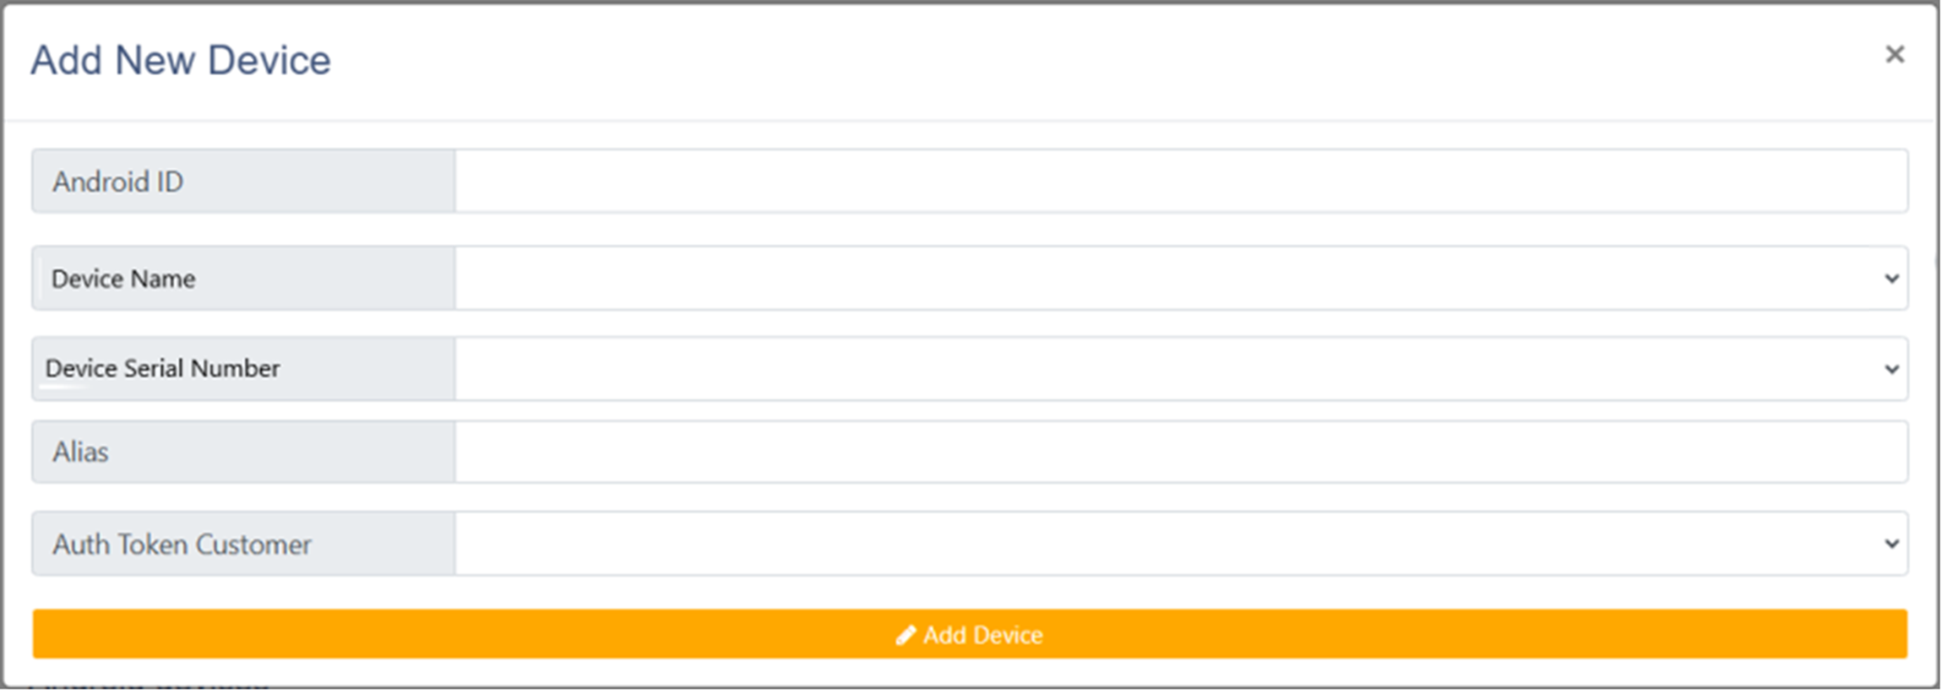
(Wywaliłem stąd, „Auth Token Ship”, dalej w tikiecie jest wyjaśnione).
„Device Name” -> MarVib DC808 albo IM SMART DC 810. (Wszystkie tablety będą dodane w Komabjnie -> Equipment -> Measurement Equipment Table) . https://kombajn.info-marine.com/equipment_table
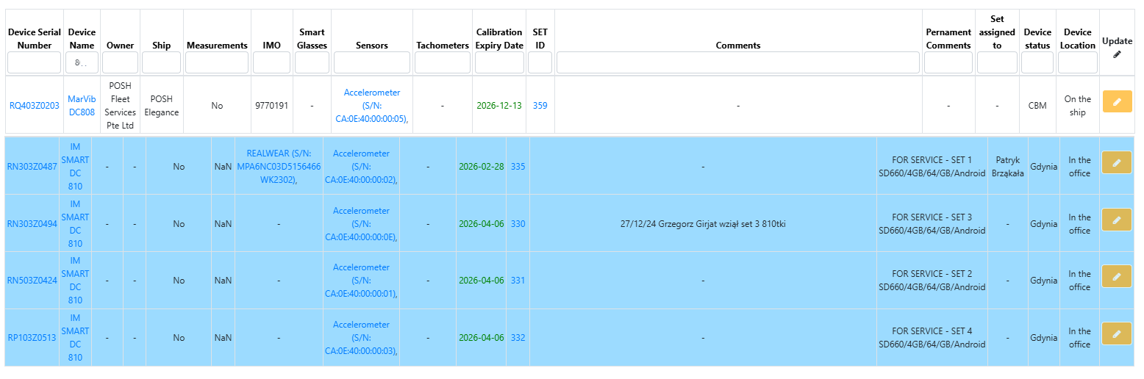
„Device Serial Number” -> Każdy tablet ma swój własny nie powtarzalny numer seryny przypisany w Komabjnie -> Equipment -> Measurement Equipment Table.
Więc po wpisaniu w „Device Serial Number” jakiegoś numeru seryjnego lub wybranie go z listy w „Device Name” powinnien mi się pojawić ten konkretny MarVib z tym numerem seryjnym.
„Alias” == „Device Name”

Więc po wybraniu mamy np.
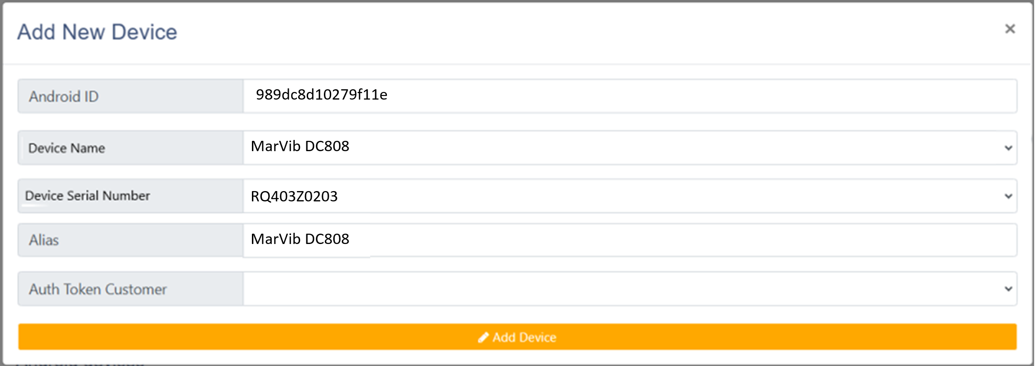
I tu od razu moim zdaniem „Alias” == „Device Name” więc „Alias” out.

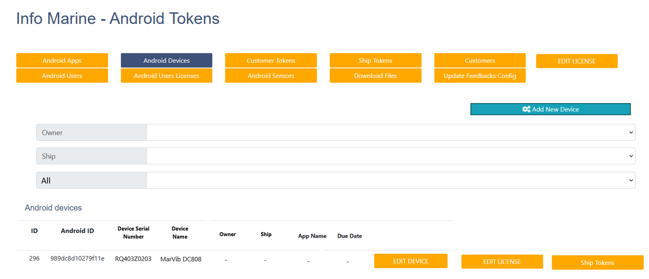
Dodany Device. Brak przypisanego Auth Tokena i licencji

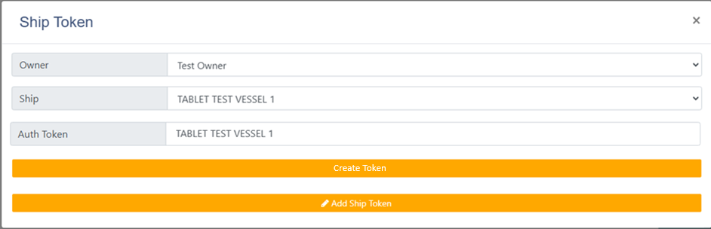
Tu chodzi o utworzenie i przypisanie Ship Token do urządzenia.

3. „Android Devices” i teraz mamy też informację o Ownerze i Ship name.
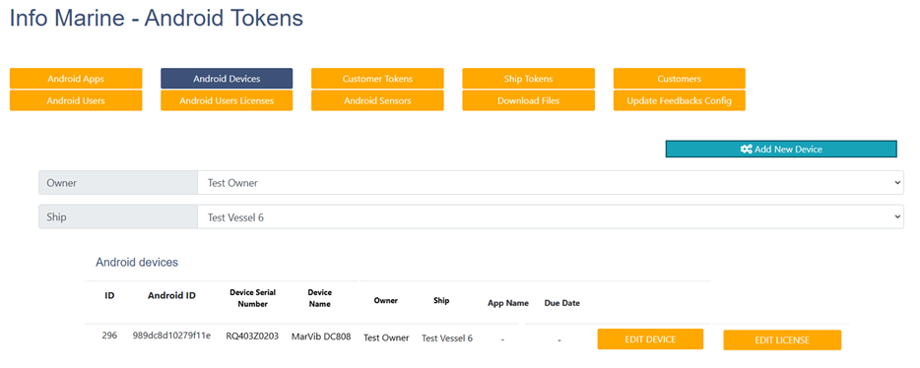

4. Zakładka „Licenses” – Nie widzę potrzeby by ona istniała jako osobna zakładka. Dlatego dodałem ją w Zakładce „Android Devices” -> (Po dodaniu Device) „Edit License”.
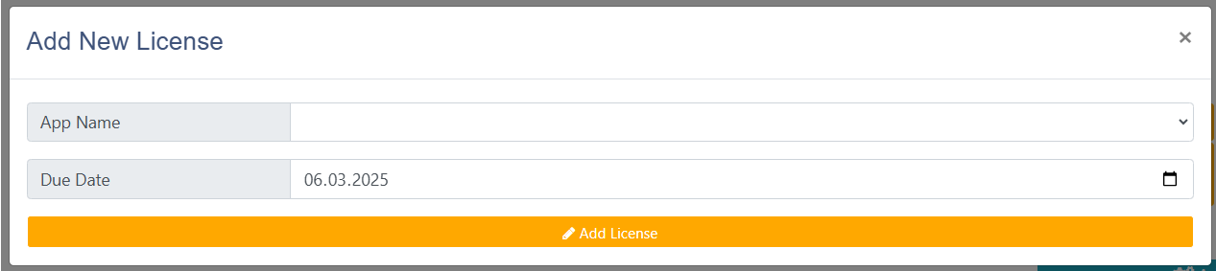
W „App Name” wybieramy apkę. Np. „Vibration Measurement” albo skrótowo „VMApp”
5. Zakładka „Android Devices” Finalnie w jednym miejscu mamy dodane urządzenie widzimy Serial Number można sprawdzić czy to się zgadza z tym co jest w Kombajnie w Equipment jak trzeba. Widzimy jaka apka ma tu licencję. No i mamy wyszukiwarkę Owner i Ship.
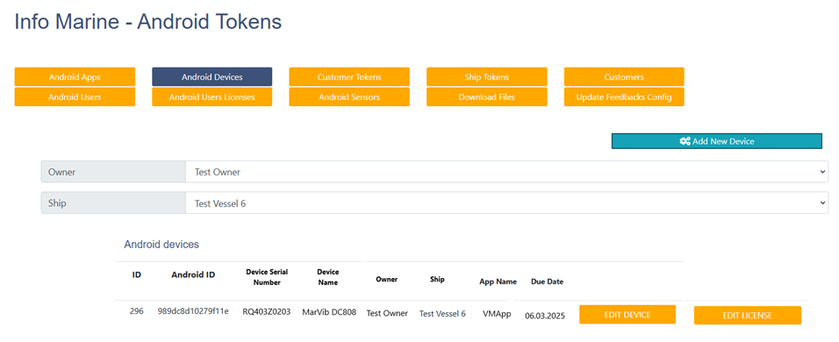
Android ID to może być numer IMEI jeżeli by dało radę, numer IMEI jest stały i niezmienny.

6. Android Users
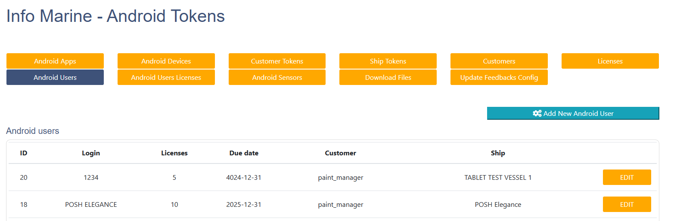
Login – tu powinna być wpisywana nazwa statku lub ownera dla którego robimy usera

Dodać wyszukiwarkę po Ownerze.

